МИНИСТЕРСТВО НАУКИ И ВЫСШЕГО ОБРАЗОВАНИЯ РОССИЙСКОЙ ФЕДЕРАЦИИ
ФЕДЕРАЛЬНОЕ ГОСУДАРСТВЕННОЕ АВТОНОМНОЕ ОБРАЗОВАТЕЛЬНОЕ УЧРЕЖДЕНИЕ
ВЫСШЕГО ОБРАЗОВАНИЯ
«САМАРСКИЙ НАЦИОНАЛЬНЫЙ ИССЛЕДОВАТЕЛЬСКИЙ УНИВЕРСИТЕТ
ИМЕНИ АКАДЕМИКА С.П. КОРОЛЕВА»
(Самарский университет)
Кафедра математики и бизнес-информатики

ОТЧЕТ ПО ПРАКТИЧЕСКИМ ЗАДАНИЯМ
по дисциплине «Введение в программирование»
Тема: «Ввод и вывод данных, оператор присваивания. Условный оператор»

Выполнил:
студент группы 7251
Кириакиди Дмитрий Андреевич
Проверил:
старший преподаватель
Аксинин Владимир Иванович

Самара, 2026

ВВЕДЕНИЕ И ИНФОРМАЦИЯ О РЕШЕНИИ
Настоящий отчет содержит программную реализацию, консольные снимки экрана и подробный пошаговый разбор 15 заданий по программированию на языке Python 3: 10 заданий из темы «Ввод и вывод данных, оператор присваивания» (задания 1–10, программы io1.py - io10.py) и 5 заданий из темы «Условный оператор» (задания 1–5, программы if1.py - if5.py). Все программы написаны в академическом минималистичном стиле без избыточных текстовых приглашений ко вводу.
Ссылки на репозиторий и интерактивное решение:
- GitHub-репозиторий со всеми исходниками: https://github.com/Ganger228-vibe/samara-university-python-intro
- Интерактивный запуск в Google Colab: Открыть notebook.ipynb в Google Colab

РАЗДЕЛ 1. ВВОД И ВЫВОД ДАННЫХ, ОПЕРАТОР ПРИСВАИВАНИЯ
Примечание к разделу: Все входные и выходные данные в заданиях этой группы являются вещественными числами (тип float).

Задание 1.1. Периметр квадрата
Условие: Дана сторона квадрата a. Найти его периметр P = 4 × a.
Ссылка на решение (GitHub): io1.py
Исходный код программы:
a = float(input())
p = 4 * a
print(p)

Результат выполнения программы (скриншот консоли):

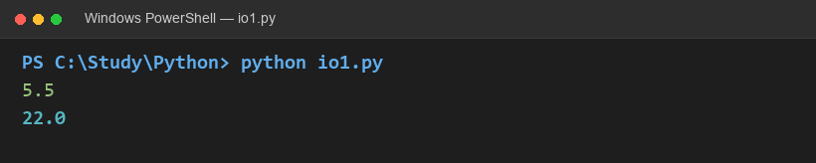
Разбор решения: Считываем значение стороны a с консоли и преобразуем во вещественный тип float. Периметр квадрата вычисляется умножением стороны на 4 (p = 4 * a) и выводится с помощью print().

Задание 1.2. Площадь квадрата
Условие: Дана сторона квадрата a. Найти его площадь S = a².
Ссылка на решение (GitHub): io2.py
Исходный код программы:
a = float(input())
s = a ** 2
print(s)

Результат выполнения программы (скриншот консоли):

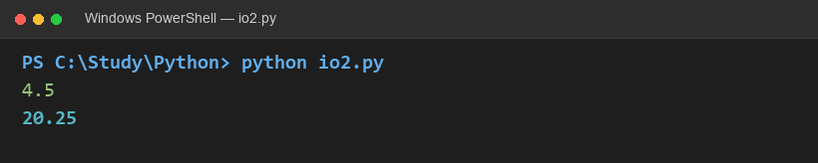
Разбор решения: Вводим сторону квадрата. Операция возведения в степень в Python записывается как **. Площадь квадрата рассчитывается как a ** 2 и выводится на экран.

Задание 1.3. Площадь и периметр прямоугольника
Условие: Даны стороны прямоугольника a и b. Найти его площадь S = a × b и периметр P = 2 × (a + b).
Ссылка на решение (GitHub): io3.py
Исходный код программы:
a = float(input())
b = float(input())
s = a * b
p = 2 * (a + b)
print(s)
print(p)

Результат выполнения программы (скриншот консоли):

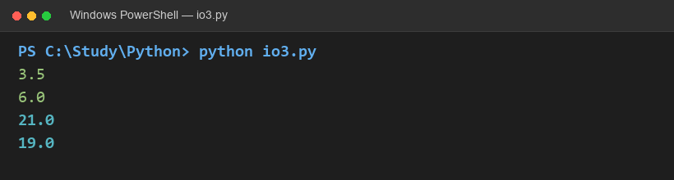
Разбор решения: Считываются две стороны прямоугольника a и b. Площадь находится умножением сторон (a * b), а периметр — удвоенной суммой 2 * (a + b). Скобки гарантируют выполнение сложения до умножения.

Задание 1.4. Длина окружности по диаметру
Условие: Дан диаметр окружности d. Найти ее длину L = π × d. В качестве значения π использовать 3.14.
Ссылка на решение (GitHub): io4.py
Исходный код программы:
pi = 3.14
d = float(input())
l = pi * d
print(l)

Результат выполнения программы (скриншот консоли):

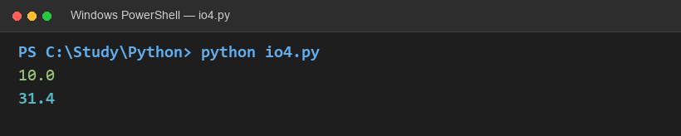
Разбор решения: Константа pi задается равной 3.14 строго по условию. Считывается диаметр d (float). Длина окружности вычисляется по формуле l = pi * d.

Задание 1.5. Объем и площадь поверхности куба
Условие: Дана длина ребра куба a. Найти объем куба V = a³ и площадь его поверхности S = 6 × a².
Ссылка на решение (GitHub): io5.py
Исходный код программы:
a = float(input())
v = a ** 3
s = 6 * (a ** 2)
print(v)
print(s)

Результат выполнения программы (скриншот консоли):

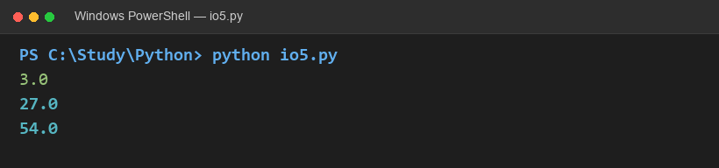
Разбор решения: Считывается ребро куба a. Объем куба вычисляется возведением в третью степень (a ** 3), а площадь полной поверхности — умножением площади одной грани на 6: 6 * (a ** 2).

Задание 1.6. Объем и площадь поверхности прямоугольного параллелепипеда
Условие: Даны длины ребер a, b, c прямоугольного параллелепипеда. Найти его объем V = a × b × c и площадь поверхности S = 2 × (a × b + b × c + a × c).
Ссылка на решение (GitHub): io6.py
Исходный код программы:
a = float(input())
b = float(input())
c = float(input())
v = a * b * c
s = 2 * (a * b + b * c + a * c)
print(v)
print(s)

Результат выполнения программы (скриншот консоли):

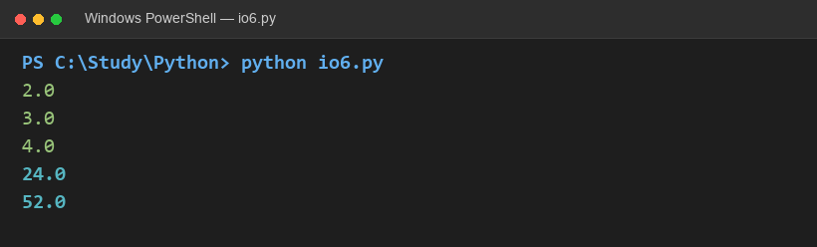
Разбор решения: Считываются три измерения: a, b и c. Объем равен их произведению a * b * c. Площадь поверхности вычисляется как удвоенная сумма попарных произведений смежных граней: 2 * (a * b + b * c + a * c).

Задание 1.7. Длина окружности и площадь круга
Условие: Найти длину окружности L и площадь круга S заданного радиуса R: L = 2 × π × R, S = π × R². В качестве значения π использовать 3.14.
Ссылка на решение (GitHub): io7.py
Исходный код программы:
pi = 3.14
r = float(input())
l = 2 * pi * r
s = pi * (r ** 2)
print(l)
print(s)

Результат выполнения программы (скриншот консоли):

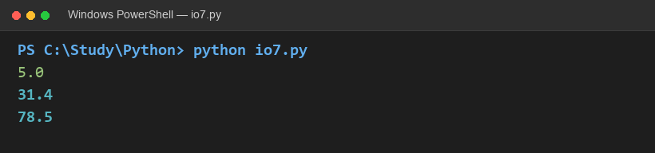
Разбор решения: Задается число pi = 3.14 и считывается радиус r. Длина окружности рассчитывается по формуле 2 * pi * r, а площадь круга — pi * (r ** 2).

Задание 1.8. Среднее арифметическое двух чисел
Условие: Даны два числа a и b. Найти их среднее арифметическое: (a + b) / 2.
Ссылка на решение (GitHub): io8.py
Исходный код программы:
a = float(input())
b = float(input())
avg = (a + b) / 2
print(avg)

Результат выполнения программы (скриншот консоли):

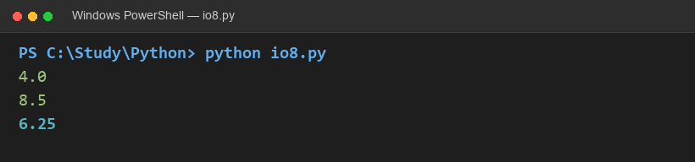
Разбор решения: Считываются два вещественных числа. Среднее арифметическое находится суммированием чисел и делением результата на 2: (a + b) / 2.

Задание 1.9. Среднее геометрическое двух неотрицательных чисел
Условие: Даны два неотрицательных числа a и b. Найти их среднее геометрическое: √(a × b).
Ссылка на решение (GitHub): io9.py
Исходный код программы:
a = float(input())
b = float(input())
geom = (a * b) ** 0.5
print(geom)

Результат выполнения программы (скриншот консоли):

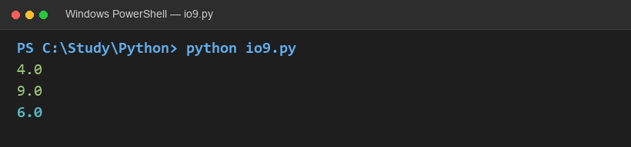
Разбор решения: Считываются два неотрицательных числа a и b. Извлечение квадратного корня реализуется возведением произведения в степень 0.5: (a * b) ** 0.5.

Задание 1.10. Операции над квадратами двух ненулевых чисел
Условие: Даны два ненулевых числа. Найти сумму, разность, произведение и частное их квадратов.
Ссылка на решение (GitHub): io10.py
Исходный код программы:
a = float(input())
b = float(input())
a2 = a ** 2
b2 = b ** 2
print(a2 + b2)
print(a2 - b2)
print(a2 * b2)
print(a2 / b2)

Результат выполнения программы (скриншот консоли):

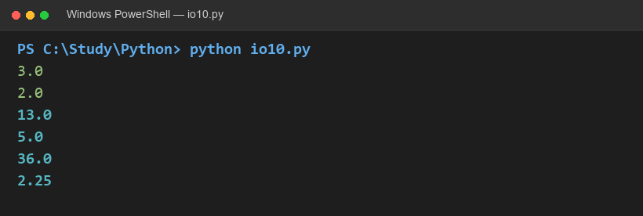
Разбор решения: Считываются ненулевые числа a и b. Квадраты сохраняются в переменные a2 = a ** 2 и b2 = b ** 2. Последовательно вычисляются и выводятся сумма (a2 + b2), разность (a2 - b2), произведение (a2 * b2) и частное (a2 / b2).

РАЗДЕЛ 2. УСЛОВНЫЙ ОПЕРАТОР
Примечание к разделу: Все входные числа являются целыми (тип int). Обработка условий выполняется операторами if, elif, else.

Задание 2.1. Модификация положительного целого числа
Условие: Дано целое число. Если оно является положительным, то прибавить к нему 1; в противном случае не изменять его. Вывести полученное число.
Ссылка на решение (GitHub): if1.py
Исходный код программы:
n = int(input())
if n > 0:
n += 1
print(n)

Результат выполнения программы (скриншот консоли):

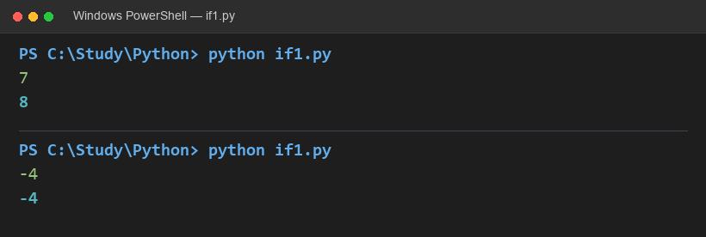
Разбор решения: Считывается целое число n через int(input()). Используется неполное ветвление if n > 0:. Если число положительное, выполняется n += 1. В противном случае значение n не изменяется.

Задание 2.2. Двухвариантное изменение целого числа
Условие: Дано целое число. Если оно является положительным, то прибавить к нему 1; в противном случае вычесть из него 2. Вывести полученное число.
Ссылка на решение (GitHub): if2.py
Исходный код программы:
n = int(input())
if n > 0:
n += 1
else:
n -= 2
print(n)

Результат выполнения программы (скриншот консоли):

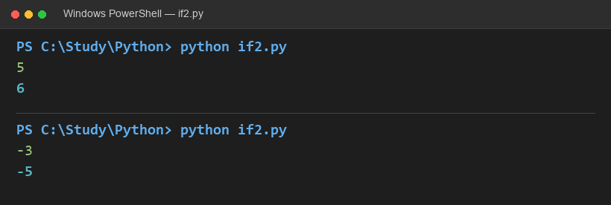
Разбор решения: Используется конструкция if - else. Если число n положительное (n > 0), к нему прибавляется 1 (n += 1). В противном случае (n <= 0) из него вычитается 2 (n -= 2).

Задание 2.3. Трёхвариантное ветвление
Условие: Дано целое число. Если оно является положительным, то прибавить к нему 1; если отрицательным, то вычесть из него 2; если нулевым, то заменить его на 10. Вывести полученное число.
Ссылка на решение (GitHub): if3.py
Исходный код программы:
n = int(input())
if n > 0:
n += 1
elif n < 0:
n -= 2
else:
n = 10
print(n)

Результат выполнения программы (скриншот консоли):

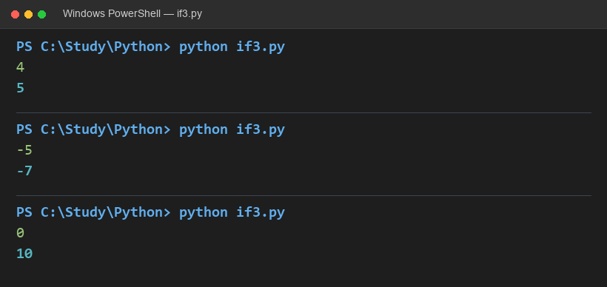
Разбор решения: Для трех вариантов исхода применяется цепочка if - elif - else. Если n > 0, выполняется n += 1; если n < 0, выполняется n -= 2; если n == 0, число заменяется на 10 (n = 10).

Задание 2.4. Подсчет количества положительных чисел из трех
Условие: Даны три целых числа. Найти количество положительных чисел в исходном наборе.
Ссылка на решение (GitHub): if4.py
Исходный код программы:
a = int(input())
b = int(input())
c = int(input())
count = 0
if a > 0:
count += 1
if b > 0:
count += 1
if c > 0:
count += 1
print(count)

Результат выполнения программы (скриншот консоли):

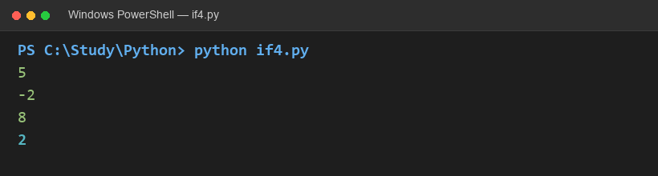
Разбор решения: Инициализируется счетчик count = 0. Каждое из трех чисел a, b, c независимо проверяется оператором if на условие строго больше нуля. При истинности условия счетчик увеличивается на 1.

Задание 2.5. Подсчет положительных и отрицательных чисел из трех
Условие: Даны три целых числа. Найти количество положительных и количество отрицательных чисел в исходном наборе.
Ссылка на решение (GitHub): if5.py
Исходный код программы:
a = int(input())
b = int(input())
c = int(input())
pos = 0
neg = 0
for x in (a, b, c):
if x > 0:
pos += 1
elif x < 0:
neg += 1
print(pos)
print(neg)

Результат выполнения программы (скриншот консоли):

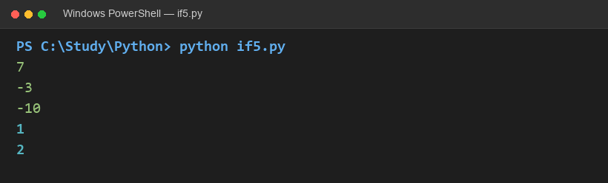
Разбор решения: Создаются два счетчика: pos = 0 и neg = 0. В цикле for x in (a, b, c) каждое число проверяется: если x > 0, увеличивается pos; если x < 0 — neg. Нулевые значения корректно игнорируются.

ЗАКЛЮЧЕНИЕ И СВОДНАЯ ТАБЛИЦА
В ходе работы освоены ключевые конструкции языка Python: считывание числовых значений, явное приведение типов (float и int), работа со степенями и арифметикой, организация условий через if, elif, else. Программы реализованы компактно и прозрачно, все результаты проверены на тестовых наборах данных.

Сводная таблица ссылок на выполненные задания:
№ | Наименование задания | Файл на GitHub
1.1 | Периметр квадрата | io1.py
1.2 | Площадь квадрата | io2.py
1.3 | Площадь и периметр прямоугольника | io3.py
1.4 | Длина окружности по диаметру | io4.py
1.5 | Объем и площадь поверхности куба | io5.py
1.6 | Объем и площадь поверхности прямоугольного параллелепипеда | io6.py
1.7 | Длина окружности и площадь круга | io7.py
1.8 | Среднее арифметическое двух чисел | io8.py
1.9 | Среднее геометрическое двух неотрицательных чисел | io9.py
1.10 | Операции над квадратами двух ненулевых чисел | io10.py
2.1 | Модификация положительного целого числа | if1.py
2.2 | Двухвариантное изменение целого числа | if2.py
2.3 | Трёхвариантное ветвление | if3.py
2.4 | Подсчет количества положительных чисел из трех | if4.py
2.5 | Подсчет положительных и отрицательных чисел из трех | if5.py

